Żelków-Kolonia, dn. 28.02.2022r.

**Jak rozmawiać z dzieckiem o wojnie?**

Sytuacja panująca obecnie na świecie napawa lękiem wielu ludzi. Od kilku ostatnich dni towarzyszą nam bardzo trudne, nieznane dotąd odczucia i emocje. Wiele rodziców zastanawia się jak i czy w ogóle należy rozmawiać z dzieckiem o panującej wojnie. Niepokojące informacje docierają także do naszych dzieci z wielu stron, nie tylko z mediów ale również od rówieśników. Młodsze dzieci, które być może jeszcze nie rozumieją obecnej sytuacji chłoną emocje rodziców. Wszystkie otrzymane informacje mogą powodować u dzieci niepokój czy lęk. Jednak rodzice mogą w tej trudniej sytuacji wspierać swoje dzieci. Poniżej przedstawiam kilka praktycznych wskazówek jak rozmawiać z dziećmi o wojnie, aby zredukować poziom ich lęku.

Przed podjęciem jakichkolwiek działań wobec dziecka konieczna jest obserwacja jego zachowania. Niewerbalne komunikaty i mowa ciała mogą świadczyć o tym, że dziecko odczuwa lęk. Takie dziecko może być drażliwe, przestraszone a nawet reagować agresją.

Jeżeli dziecko zachowuje się normalnie, jest w dobrym nastroju, to nie ma potrzeby, aby samodzielnie inicjować rozmowę na temat wojny. Natomiast jeśli mamy podejrzenie, że dziecko mogło spotkać się z takimi informacjami, możemy o to zapytać, np. czego dowiedziało się o wojnie, zweryfikujmy czy posiadane informacje pochodzą z pewnych źródeł oraz zapytajmy dziecko, jakie towarzyszą mu emocje, co czuje. Nie oceniajmy emocji dziecka, natomiast okażmy mu uważność   
i zainteresowanie. Nie należy unikać rozmowy z dzieckiem, kiedy zaczyna nas pytać o obecne wydarzenia. Nie zbywajmy dzieci zwrotami „nie myśl o tym” lub „wszystko będzie dobrze”. Unikanie rozmowy może przynieść odwrotny efekt - spowodować wzrost poziomu lęku oraz chęć poszukiwania informacji na własną rękę w internecie lub od rówieśników. Zaprzeczanie lub udawanie, że „nic się nie dzieje” może wywołać niepokój, kiedy świat wokół mówi o zagrożeniu.

Należy wytłumaczyć stosownie do wieku dziecka oraz w atmosferze bezpieczeństwa dlaczego w telewizji, internecie nagle pokazują przerażające zdjęcia, filmy, mówią ze strachem   
o przyszłości. Ważne jest, aby rozmowę z dzieckiem przeprowadzić spokojnie, nie okazując strachu czy zdenerwowania.

Informacje przekazywane dziecku należy dozować, przedstawiać obecną sytuację adekwatnie do jego wieku (podawać tylko najistotniejsze informacje, jeśli informacja jest za trudna dla dziecka, to można odpowiedzieć na jego pytanie na bardzo ogólnym poziomie). Ważną zasadą jest mówienie dzieciom prawdy, jednak nie obciążajmy ich drastycznymi szczegółami. Nie epatujmy sytuacją dramatyczną, nie straszmy. Warto też zadbać o to, aby do dzieci nie docierały zbyt drastyczne treści, unikajmy oglądania scen batalistycznych w ich obecności.

Wskazówki, co mogą zrobić rodzice, aby obniżyć poziom niepokoju u dzieci:

1. Okazywać dziecku zainteresowanie, towarzyszyć mu. Zaakceptować jego emocje.
2. Inicjować rozmowy o emocjach (nie o wojnie), mówić o swoich emocjach   
   i o sposobach radzenia sobie z nimi np. „Jest mi teraz smutno, dlatego chciałabym razem   
   z Tobą obejrzeć jakiś wesoły film”.
3. Wyposażyć dziecko w umiejętności radzenia sobie z własnymi emocjami, wskazywać czego dziecko potrzebuje lub co może zrobić, aby poczuć się lepiej.
4. Zmniejszać poczucie bezradności poprzez włączenie się wraz z dzieckiem w działania pomocowe na rzecz Ukrainy np. przygotowanie paczek, wykonanie wspólnie pracy plastycznej okazujące wsparcie.
5. Utrzymywać domową rutynę i codzienne rytuały, starać się zachować „normalność”. Robić wiele rzeczy wspólnie z dziećmi. Spędzać razem czas np. granie w gry planszowe, wspólne czytanie, śpiewanie.
6. Wskazywać, że na świecie są różni ludzie, nie tylko źli ale także jest bardzo dużo osób   
   o dobrym sercu, które pomagają potrzebującym.
7. Ograniczyć dziecku dostęp do mediów, aby nie było bombardowane trudnymi treściami, które mogą doprowadzić do przebodźcowania.
8. Wykorzystywać bajki, techniki relaksacyjne, treningi uważności, ćwiczenia oddechowe, aby zająć uwagę dziecka.
9. Podkreślać, że Polska jest bezpiecznym krajem, przyjmuje uchodźców z terenu Ukrainy   
   i obejmuje ich pomocą.

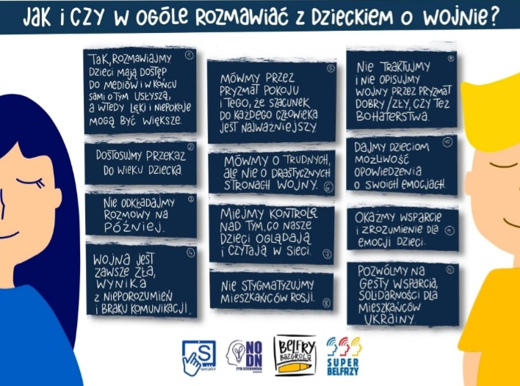

Opracowanie:

Pedagog szkolny

Iwona Roślik

Bibliografia:

1. [www.dzieciecapsychologia.pl](http://www.dzieciecapsychologia.pl)
2. [www.specjalni.pl](http://www.specjalni.pl)